使用者需求确认书

特力股份有限公司

**HHT Phase III For收退货照相功能**

**使用者需求确认书**

|  |  |  |
| --- | --- | --- |
| Release Date |  | 2013/07/16 |
|  |  |  |

**文件签核 (Approvals & Authorizations)**

|  |  |  |  |
| --- | --- | --- | --- |
| 职称 | 姓名 | 签名 | 日期 |
|  |  |  |  |
|  |  |  |  |
|  |  |  |  |
|  |  |  |  |
|  |  |  |  |
|  |  |  |  |
|  |  |  |  |

**Revision History**

**版本记录**

|  |  |  |  |
| --- | --- | --- | --- |
| 版本 | 日期 | 说明 | 作者 |
| V 1.0 | 2013/07/16 | 初版 | Minoan |
|  |  |  |  |
|  |  |  |  |
|  |  |  |  |
|  |  |  |  |
|  |  |  |  |
|  |  |  |  |

**Table of Contents**

**目 录**

1. 专案概述 (Project Overview) 4

1.1 专案目的 (Project Purpose) 4

1.2 专案范围 (Scope) 4

2. 功能需求(Functional Requirement) 6

2.1 门店收退货照相作业流程图(Operation Flow) 6

2.2 专案需求 (Stakeholder Request) 8

3. 功能架构图 9

4. 功能规格 (Functional Specification) 10

4.1 功能清单： 11

4.2 HHT 收退货功能规格： 12

4.2.1 收货作业 13

4.2.2 出货作业 17

5. 其他需求(Supplementary Requirement) 19

6. 名词解释(Glossary) 20

# 专案概述 (Project Overview)

## 专案目的 (Project Purpose)

* 业务面
  + 简化门店商管操作人员操作步骤，优化流程，提高门店破损申诉的效率
  + 利用HHT的照相功能，提高HHT的可用性
  + 在收退货流程中直接加入HHT照相功能，方便门店实际操作及后续申诉工作
* IT系统面
  + 可以通过HHT Phase I和Phase II的架构基础，在收退货功能流程中增加拍照功能，整合门店收货申诉流程，提供退货商品完好依据
  + 透过DMS的后台，将门店和DC的申诉作业拉至同一个平台，方便双方的沟通以及后续的报表统计和存档作业

现行作业操作问题：

* 门店在调拨收货、PO待中转收货时，如遇到称重数量不符、外箱破损、二次封箱或商品破损时，需要进行照相，以便做向DC申诉的依据
* 门店在调拨出货作业（调拨回仓、店店调拨、待中转退货）中，在商品封箱前需要照相并打印，作为商品在调出时的完好凭证
* 目前门店是使用照相机照相存档
* 门店与DC的申诉沟通通过Mail的方式进行

## 专案范围 (Scope)

* 在HHT Phase I 的功能基础上，增加HHT端针对问题外箱/商品及出货封箱前进行照相功能操作
* 调拨收货作业
* PO待中转收货
* 调拨出货作业
* 在现有的Bridge/Server功能中增加图片传送接口至DMS
* 图片数据
* 申诉单数据信息
* 在DMS中实现门店申诉单据的新建及处理【DMS需求】
* 新建申诉单据
* 提交申诉单据
* 处理申诉单据

# 功能需求(Functional Requirement)

## 门店收退货照相作业流程图(Operation Flow)

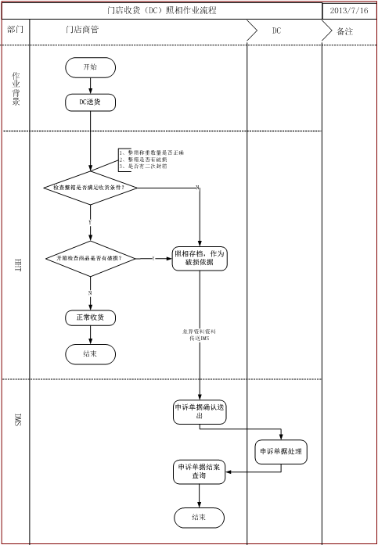

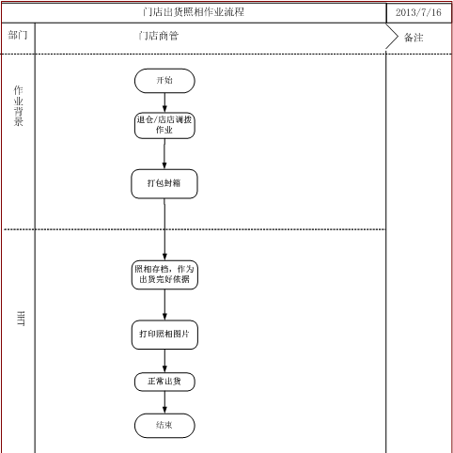

## 专案需求 (Stakeholder Request)

|  |  |  |
| --- | --- | --- |
| **系统别** | **需求模组** | **主要业务及功能** |
| HHT | 调拨收货作业 | A、针对问题外箱进行照相并上传DMS  B、针对问题商品进行照相并上传DMS |
| PO待中转收货 | A、针对问题外箱进行照相并上传DMS  B、针对问题商品进行照相并上传DMS |
| 调拨出货作业 | A、出货打包封箱前进行照相并进行打印作业 |

# 功能架构图

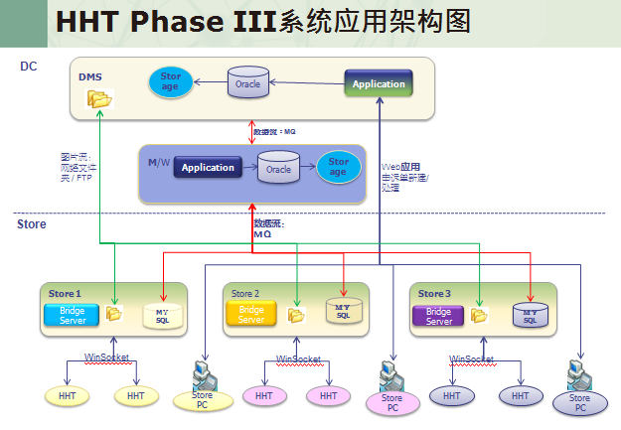

# 功能规格 (Functional Specification)

### 功能清单：

|  |  |  |  |  |  |  |
| --- | --- | --- | --- | --- | --- | --- |
| **No** | **功能** | **功能类型** | **功能重点说明** | **系统** | **主要 操作人员** | **次要 操作人员** |
| 1 | 调拨收货作业 | 修改 | -调拨收货作业中增加对整箱照相功能  -短收原因维护中增加对商品照相功能 | HHT | 商管人员 |  |
| 2 | PO代中转收货作业 | 修改 | -PO收货作业中增加对整箱照相功能 -短收原因维护中增加对商品照相功能 | HHT | 商管人员 |  |
| 3 | 出货作业 | 修改 | -出货查询中增加照相打印功能  -出货查询明细中增加照相功能 | HHT | 商管人员 |  |

以下各节分别描述各功能项目规格详情。

### HHT 收退货功能规格：

### 收货作业

#### 调拨收货作业

画面参考一：调拨收货作业中增加对整箱照相功能

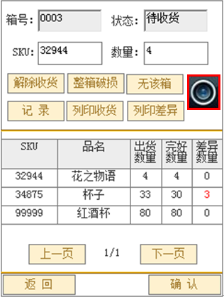

说明：

* 在调拨收货页面中增加照相功能按钮，当门店商管在收货时发现整箱问题时，进行箱外观照相；

画面参考二：短收原因维护中增加对商品照相功能

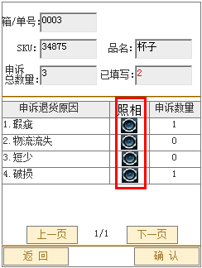

说明：

* 在短收原因维护页面中增加照相功能按钮，当门店商管在收货时发现箱内商品破损问题时，进行破损商品外观照相；
* 同一个商品如申诉原因不同，则需要按不同的原因所对应的拍不同功能键进行的照相；
  + 1. 操作流程及功能描述

1.  “照相”功能

* 点击照相功能后，系统自动启动HHT的摄像头，进入照相功能页面；
* 照相页面分3部分，大图、功能键、小图；
* 大图区域中显示摄像头检视画面；
* 小图区域中显示已经拍过的照片，可以有多张，点击小图后可以放大预览该图；
* 功能键区域有“+”增加，“-”删除，“打印”，“确认返回”功能按钮；
  + - * 点击“+”增加，可以增加照相；
      * 点击“-”删除，可以删除选定的照片，系统删除前提示用户确认删除信息；
      * 点击“打印”功能，打印选定的照片；
      * 点击“确认返回”功能，保存照片，并返回前一个作业页面；
    1. 其他补充

1. 在调拨收货作业“确认”提交时，将外箱破损照片和有收货数量差异的SKU及照片传送至DMS；

#### PO代中转收货作业

画面参考一：PO收货作业中增加对整箱照相功能

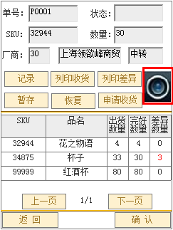

说明：

* 在PO收货中，只有厂商的类型为“中转”时，功能键可用，否则不可用；
* 在PO待中转收货页面中增加照相功能按钮，当门店商管在收货时发现整箱问题时，进行箱外观照相；

画面参考二：短收原因维护中增加对商品照相功能



说明：

* 在短收原因维护页面中增加照相功能按钮，当门店商管在收货时发现箱内商品破损问题时，进行破损商品外观照相；
* 同一个商品如申诉原因不同，则需要按不同的原因所对应的拍不同功能键进行的照相；

1. 操作流程及功能描述
2.  “照相”功能

* 点击照相功能后，系统自动启动HHT的摄像头，进入照相功能页面；
* 照相页面分3部分，大图、功能键、小图；
* 大图区域中显示摄像头检视画面；
* 小图区域中显示已经拍过的照片，可以有多张，点击小图后可以放大预览该图；
* 功能键区域有“+”增加，“-”删除，“打印”，“确认返回”功能按钮；
  + - * 点击“+”增加，可以增加照相；
      * 点击“-”删除，可以删除选定的照片，系统删除前提示用户确认删除信息；
      * 点击“打印”功能，打印选定的照片；
      * 点击“确认返回”功能，保存照片，并返回前一个作业页面；

1. 其他补充
2. 在PO代中转收货作业“确认”提交时，将外箱破损照片和有收货数量差异的SKU及照片传送至DMS；

### 出货作业

#### 出货查询中增加【照相打印】功能

画面参考一：出货查询中分为【实物出货】和【照相打印】功能

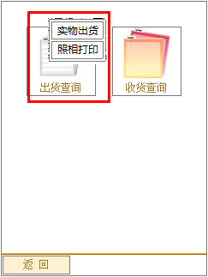

说明：

* 当长按【出货查询】功能时，显示【实物出货】和【照相打印】页面；
* 点击【实物出货】，进入实物出货查询明细页面，同之前明细作业页面，详见参考画面二；
* 【照相打印】为新增功能，点击后进入照相打印查询功能页面，详见参考画面三；

画面参考二：实物出货查询明细中增加照相打印功能

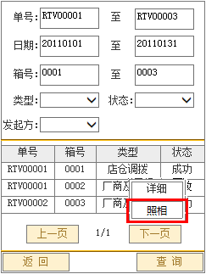

说明：

* 当长按查询后的明细数据时，新增加显示【照相】功能；
* 只有在明细中“成功”的数据在长按后才能显示【照相】功能，否则只有【详细】功能；
* 点击【照相】功能，进入照相打印功能页面，详见后面功能描述；

画面参考三：照相打印查询功能【新增页面】

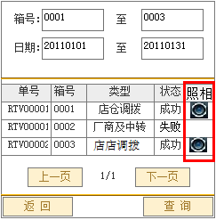

说明：

* 查询条件有箱号、日期；
* 扫描箱号，按确认按钮或点击“查询”功能，则按条件查询出明细数据；
* 明细页面中列项：单号、箱号、类型、状态、照相；
* 当明细单据状态为“成功”时，照相列中显示照相功能键，如“失败”则不显示；
* 明细数据查询逻辑条件同“实物出货查询明细”页面
* 点击照相功能，进入照相打印功能页面，详见后面功能描述；

1. 操作流程及功能描述
2.  “照相打印”功能

* 点击照相功能后，系统自动启动HHT的摄像头，进入照相功能页面；
* 照相页面分3部分，大图、功能键、小图；
* 大图区域中显示摄像头检视画面；
* 小图区域中显示已经拍过的照片，可以有多张，点击小图后可以放大预览该图；
* 功能键区域有“+”增加，“-”删除，“打印”，“确认返回”功能按钮；
  + - * 点击“+”增加，可以增加照相；
      * 点击“-”删除，可以删除选定的照片，系统删除前提示用户确认删除信息；
      * 点击“打印”功能，打印选定的照片；
      * 点击“确认返回”功能，删除HHT中照片，并返回前一个作业页面；

1. 其他补充
2. 出货作业中只需打印照片，无需保存及上传照片；

# 其他需求(Supplementary Requirement)

* N/A

# 名词解释(Glossary)

* N/A